Koronavírus (COVID-19)
Tájékoztató

Magyar/Hungarian

Ez a tájékoztató az NHS egészségügyi tájékoztatásán alapszik és mindenkire vontakozik az Egyesült Királyságban, függetlenül a származási országtól.

Version 7 [10.08.2020]

Tartalom
Mi a koronavírus (COVID-19) és hogyan lehetek biztonságban?
Mit tehet, ha tünetei vannak?
Elszigetelésre vonatkozó iránymutatások azon háztartások számára, ahol lehetséges, hogy koronavírus-fertőzöttek tartózkodnak
Meddig kell az elszigetelésre vonatkozó iránymutatásokat követnem?
Mikor hívjam az NHS 111-et?
Hogyan lépjek kapcsolatba az NHS 111-el?
Számít-e a bevándorlási státuszom?
Hogyan segíthetem megakadályozni a koronavírus terjedését?

Mi a koronavírus (COVID-19) és hogyan lehetek biztonságban?

A COVID-19 egy új betegség, ami káros hatással lehet a tüdőre, a légutakra és egyéb szervekre. Ennek egy új vírus az okozója, amit koronavírusnak nevezünk.
A biztonságát azzal tudja növelni, hogy csökkenti a testi érintkezést olyanokkal, akikkel nem lakik egy háztartásban. Ezen kívül amennyire csak lehetséges betartja a szükséges higiéniai előírásokat, ezzel lassítva a koronavírus terjedését. Ez minden korosztályra vonatkozik - még abban az esetben is, ha az illető tünetmentes vagy nincs semmi más egészségügyi problémája.

- Tömegközlekedés használata:
Amennyire csak lehetséges, próbálja meg elkerülni a tömegközlekedés használatát. Helyette menjen biciklivel, autóval vagy gyalog. Amennyiben kénytelen tömegközlekédési eszközt használni, próbálja meg elkerülni a csúcsidőt és tartsa magát távol a többi embertől. Kötelező az arc maszk használata.
Fontos, hogy betartsa ezt az útmutatást, különben megbírságolhatják.

- Munkavégzés:
Amennyiben lehetséges, dolgozzon otthonról. Ha mégis a munkahelyére kell mennie, először győződjön meg róla, hogy azoknak, akikkel egy háztartásban lakik, nincsenek tüneteik. Amennyiben senkinek sincsenek tünetei, elmehet dolgozni, de tartsa a 2 méteres távolságot mindenkitől, és gyakran mossa és fertőtlenítse a kezét.
A munkáltatóját is megkérdezheti, hogy milyen biztonsági intézkedések vannak érvényben és milyen személyes védőfelszerelés áll rendelkezésre a munkahelyén.

A rendőrség és a hadsereg részt vesz a lakosság védelmében hozott szabályok betartatásában, illetve étel és egyéb alapvető szükségleti cikkeknek a veszélyeztetett emberekhez való kiszállításában.
A kormány enyhítette az összejövetelek korlátozását. Azonban helyi korlátozásokat vezethetnek be olyan esteben, ha valahol megnő a koronavírus fertőzések száma. Kérjen felvilágosítást a helyi hatóságtól az esetleges helyi kijárási és egyéb korlátozásokról.

Mit tegyen, ha tünetei vannak?
Amennyiben:
- magas hőmérséklete van - érintésre meleg a mellkasa, vagy a háta, vagy
- új, folyamatos köhögése van - ismétlődően köhög, vagy
- elveszítette, vagy megváltozott az ízlelése, szaglása (anozmia) - semminek nem érzi az illatát, vagy az ízét, vagy a megszokottól eltérő ízeket, szagokat érez.

Amilyen hamar csak lehetséges, a következőket kell tennie:
Szigetelje el magát: maradjon otthon legalább 10 napig és kövesse az azon háztartások számára készített útmutatót, ahol lehetséges koronavírus fertőzés van és el kell szigetelni magukat. Mindenki másnak, aki egy háztartásban él, vagy közeli kapcsolata volt Önnel, szintén el kell szigetelnie magát 14 napra.

Teszteltesse magát koronavírusra, a tünetek kezdetétől számitott öt napon belül.
Bárki kérvényezhet ingyenes vizsgálatot amennyiben tünetei vannak, hogy megtudja megfertőződött-e. Két módon lehet vizsgálatot csináltatni: kérheti hogy szállítsák házhoz a tesztet, vagy elmehet egy vizsgálati központba. A vizsgálat eredményét SMS-ben, email-ben vagy telefonon kapja meg.

Online a következő oldalon tud tesztre időpontot foglalni vagy tesztet rendelni: https://www.nhs.uk/ask-for-a-coronavirus-test

Amennyiben nincsen internet hozzáférése, Angliában, Walesben vagy Észak Írrszágban hívja a 119-et, vagy Skóciában a 0800 028 2816 -ot.

Pozitív vizsgálati eredmény esetén: amennyi maradt a tíznapos elszigetelésből, azt végig be kell fejeznie, és akik egy háztartásban élnek Önnel vagy akikkel közeli kapcsolata volt, nekik be kell fejezni a 14 napos elszigetelést.

A vírus nyomonkövetésével foglalkozó szolgálat meg fogja keresni Önt, hogy megakadályozzák a további terjedést. Meg fogják kérdezni, hogy mostanában merre járt és kivel volt közeli kapcsolata. Ez alapvető fontosságú ahhoz, hogy meg tudják állapítani, hogy kinek kell elszigetelnie magát és 10 napig otthon maradnia.

Negatív vizsgálati eredmény esetén: nem köteles többé elszigetelnie magát, amennyiben jól van és nincsenek többé tünetei. Akik egy háztartásban élnek, vagy közeli kapcsolatuk volt Önnel, szintén felhagyhatnak az elszigeteléssel.

Elszigetelésre vonatkozó iránymutatások azon háztartások számára, ahol lehetséges, hogy koronavírus-fertőzöttek tartózkodnak:

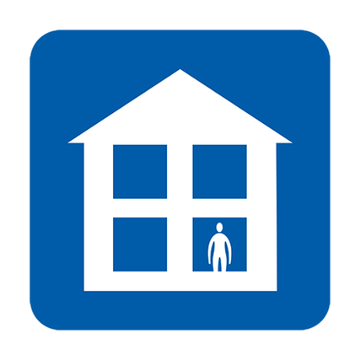  Ne menjen munkába, iskolába, orvoshoz, gyógyszertárba vagy kórházba. | 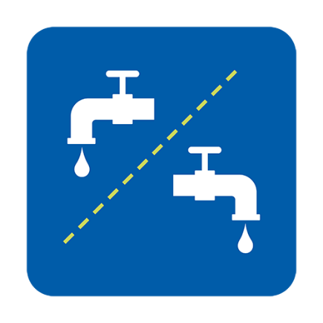  Használjon külön mosdót, vagy fertőtlenítse használat után. | 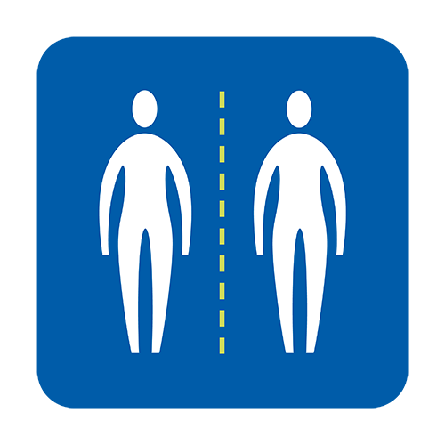  Kerülje más emberrel a közeli kapcsolatot.
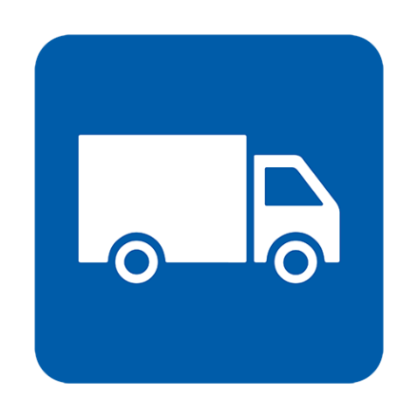  Szállítassa házhoz az élelmiszert és a gyógyszert. | 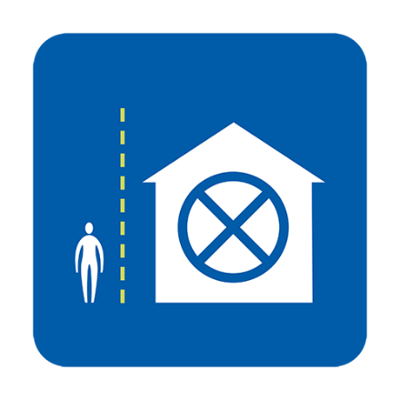  Ne fogadjon vendéget. | 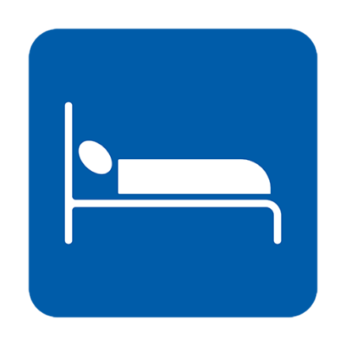  Ha lehet, egyedül aludjon.
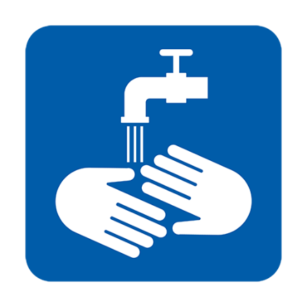  Rendszeresen mosson kezet. | 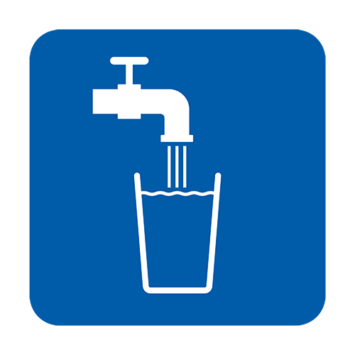  Igyon sok vizet. | A tünetek kezelésére szedjen paracetamolt.

Kérjen koronavírus-tesztet, amint a tünetek jelentkeznek (a tesztet 5 napon belül meg kell csinálni): https://www.nhs.uk/ask-for-a-coronavirus-test. Meg kell adnia az elérhetőségét és szükség lesz egy működőképes mobiltelefonra is, hogy szöveges üzenetben meg tudja kapni a teszt eredményeit.
További tájékoztatásért kattintson az alábbi linkre: https://www.gov.uk/government/publications/covid-19-stay-at-home-guidance

Meddig kell az elszigetelésre vonatkozó iránymutatásokat követni?
- Akinek koronavírus okozta tünetei vannak, annak legalább 10 napig otthon kell maradnia, másoktól elszigetelve.
- Ha másokkal él egy háztartásban, akkor nekik legalább 14 napig kell otthon maradniuk, másoktól elszigetelve, hogy ne terjesszék a fertőzést a házon kívül.
- Ha valaki más a háztartásból szintén koronavírus jellegű tüneteket mutat, akkor a tünetek megjelenésétől számítva nekik is további 10 napig otthon kell maradniuk, elszigetelve másoktól. Akkor is, ha ez azt jelenti, hogy 14 napnál tovább kell otthon maradniuk.
- Ha valaki a háztartásból 70 éves vagy idősebb, krónikus betegsége van, terhes vagy gyenge az ellenálló képessége, az lehetőleg máshol töltse a 14 napot.

Mikor hívjam az NHS 111-et?
- Ha olyan betegnek érzi magát, hogy nem tudja a szokásos tevékenységeit folytatni, például TV-t nézni, telefonját használni, olvasni vagy felkelni.
- Ha úgy érzi nem tudja tovább elviselni a tüneteket otthon
- Ha állapota rosszabbodik

Hogyan lépjek kapcsolatba az NHS 111-el?
További tájékozódásra keresheti az NHS 111 online koronavírus szolgáltatást (https://111.nhs.uk/covid-19). Ha nincs internetes hozzáférhetősége, akkor hívja az 111- et (ez ingyenes szám). Kérhet anyanyelvi tolmácsot, ha ismétleten “yes” -t mond minden kérdésre.

Számít-e a bevándorlási státuszom?

Bármilyen országból Angliába érkező állampolgárnak - beleértve azon személyeket, akik engedély nélkül tartózkodnak az Egyesült Királyság területén - nem kell megtérítenie a következő koronavírussal kapcsolatos vizsgálatokat:

Koronavírusra elvégzett teszt (akkor sem ha a teszt eredménye egyébként negatív lesz);

A koronavírusra vonatkozó orvosi kezelés költségét - amennyiben elkezdődik a kezelés és kezelés után elvégzett teszt lesz negatív - nem kell megtéríteni. A negatív teszt után elvégzett orvosi kezelésekkel kapcsolatos költségek megtérítésére a beteg kötelezhető.

Olyan gyermekek kezeléseit, akik MIS-C szindrómában szenvednek.

Az egyén bevándorlási jogállásának ellenőrzése sem a koronavírus teszt elvégzéséhez, sem az orvosi kezeléshez nem szükséges.

Hogyan tudom lassítani a koronavírus terjedését?
- Gyakran mosson kezet szappannal, alkalmanként legalább 20 másodpercig.
- Tartsa be a tanácsot az éberen maradásról és a személyes biztonságról.
- Ha lehetséges, fedje le arcát zárt térben, ahol nehéz a 2 méteres távolságot tartani az emberektől, akikkel nem él együtt, például tömegközlekedési eszközökön és kisebb üzletekben.
További iránymutatás itt található:
NHS tájékoztató: https://www.nhs.uk/conditions/coronavirus-covid-19/
WHO tájékoztató: https://www.who.int/news-room/q-a-detail/q-a-coronaviruses

